ประชาสัมพันธ์ภาพถ่ายสมาชิกในครัวเรือนคู่กับถังขยะเปียก ลดโลกร้อน
- ครัวเรือนที่ 1 2) ครัวเรือนที่ 2

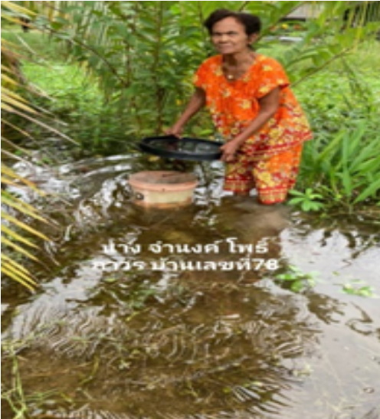

รูปภาพ

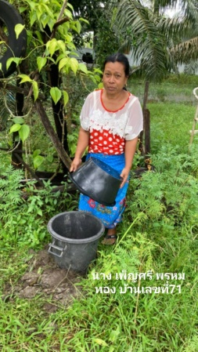
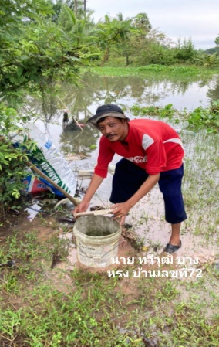
- ครัวเรือนที่ 3 4) ครัวเรือนที่ 4

รูปภาพ


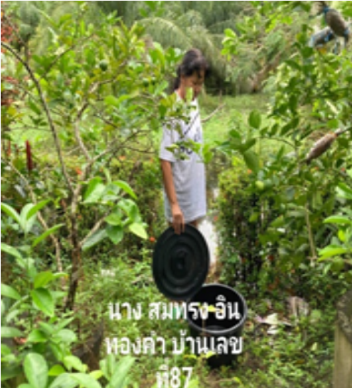
5) ครัวเรือนที่ 5 6) ครัวเรือนที่ 6

- ครัวเรือนที่ 7 8) ครัวเรือนที่ 8
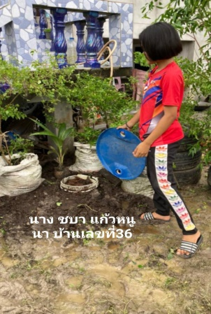
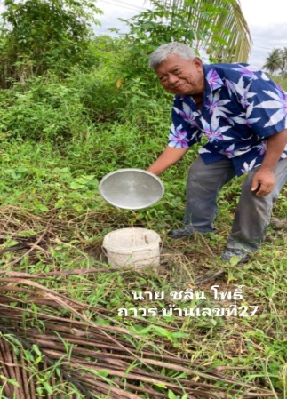

รูปภาพ

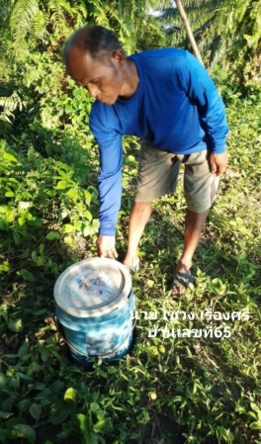
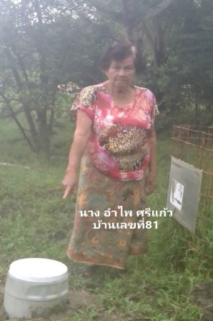
- ครัวเรือนที่ 9 10) ครัวเรือนที่ 10

11) ครัวเรือนที่ 11 12) ครัวเรือนที่ 12

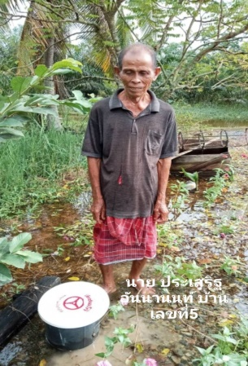
- ครัวเรือนที่ 11 12) ครัวเรือนที่ 12
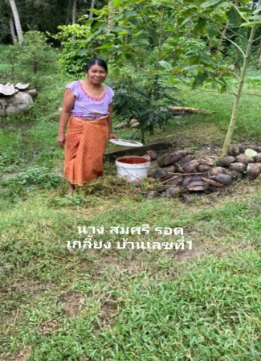

รูปภาพ


13) ครัวเรือนที่ 13 14) ครัวเรือนที่ 14
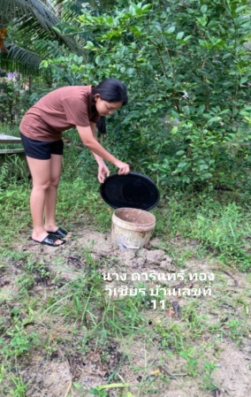

รูปภาพ

15) ครัวเรือนที่ 15 16) ครัวเรือนที่ 16

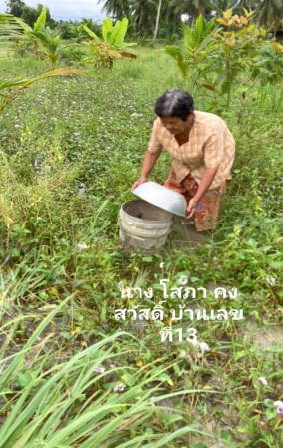

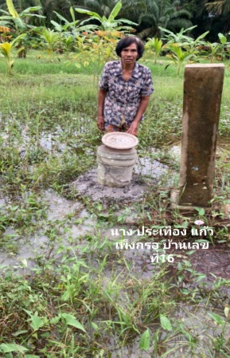
17) ครัวเรือนที่ 17 18) ครัวเรือนที่ 18


รูปภาพ

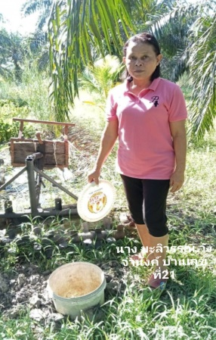
19) ครัวเรือนที่ 19 20) ครัวเรือนที่ 20
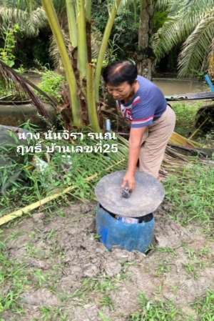

รูปภาพ

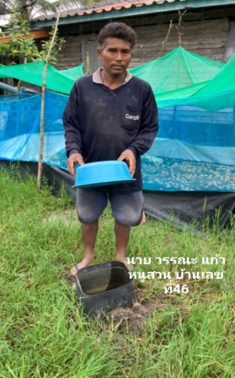
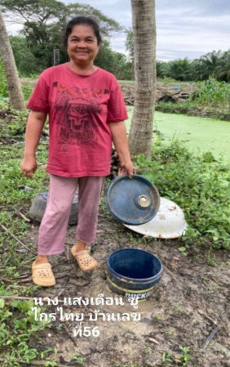
21) ครัวเรือนที่ 21 22) ครัวเรือนที่ 22

